**ДЗ ЗА 25.01 (1279, 1281, 1823, 1826, 1828)**

1279 - Векторы e1, e2,..., en и x заданы своими координатами в

некотором базисе. Показать, что векторы e1, e2, ..., en сами

образуют базис и найти координаты вектора x в этом базисе



1281. Доказать, что каждая из двух систем векторов является

базисом и найти связь координат одного и того же вектора в этих двух базисах: 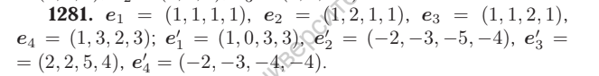

1823(б,в)   
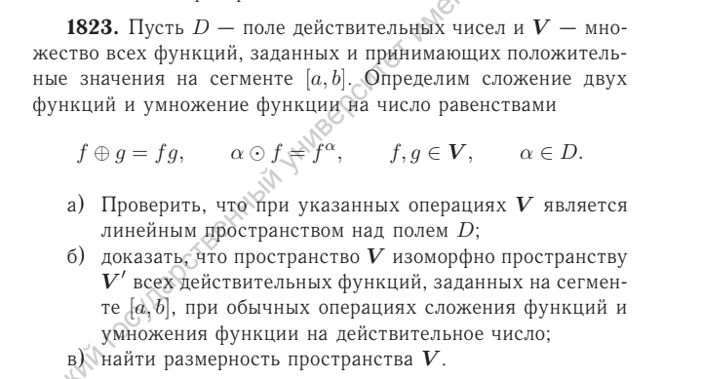

1826.(а) 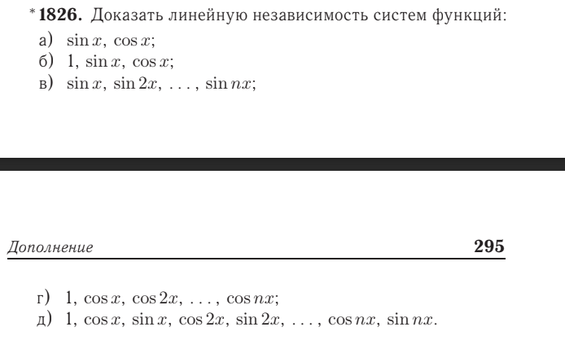

1828 (б) 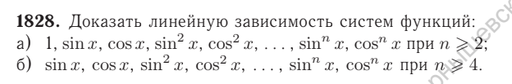

**ДЗ ЗА 01.02 (1283,1284,1290,1304,1308,1311,1313,1317,1320)**

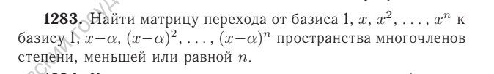

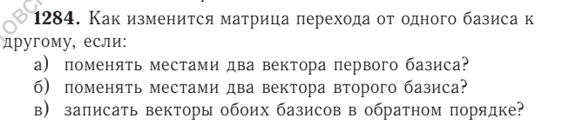

1290. Является ли линейным подпространством соответствующе-

го векторного пространства каждая из следующих совокупно-

стей векторов:

 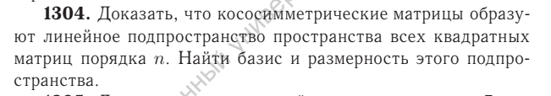  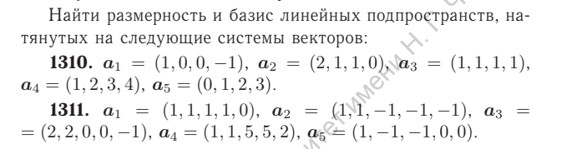 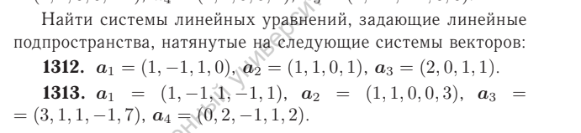 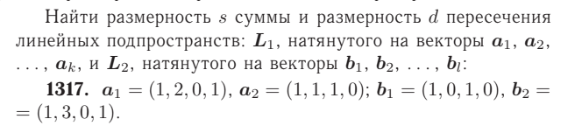 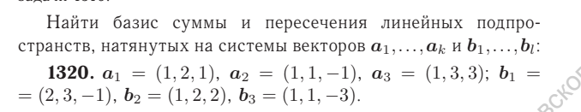

ДЗ ЗА 08.02 (1327,1328,1332,1338)

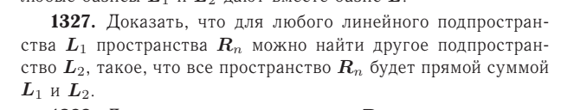 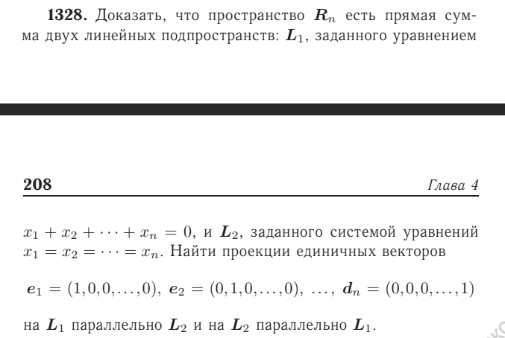 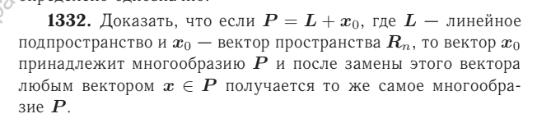 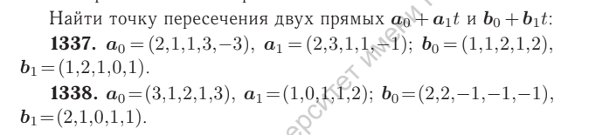

ДЗ ЗА 15.02 (1436,1443,1444,1445,1449(б),1451)

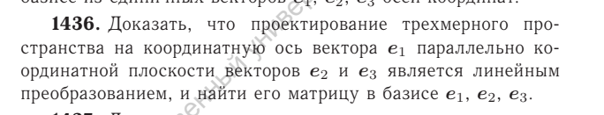

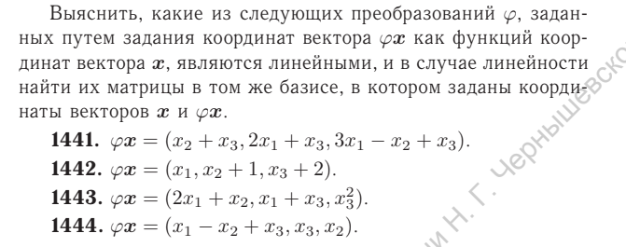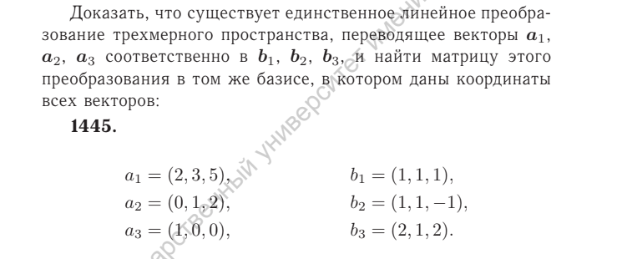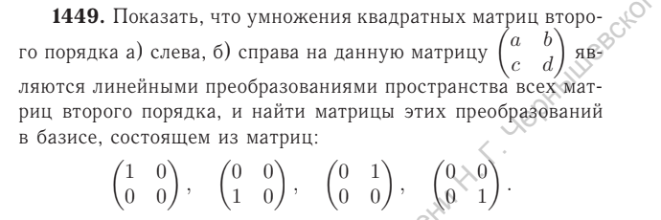

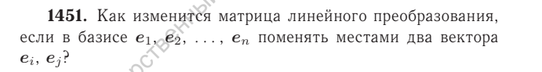

**ДЗ ЗА 22.02 (1453,1456,1458, 1461,1488,1489,1490)**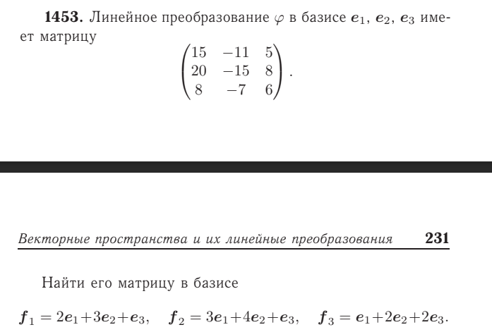 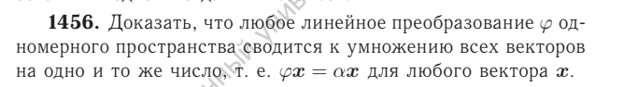 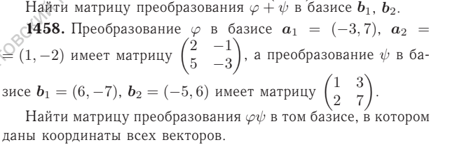 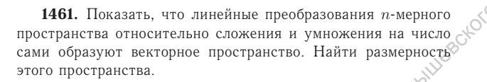 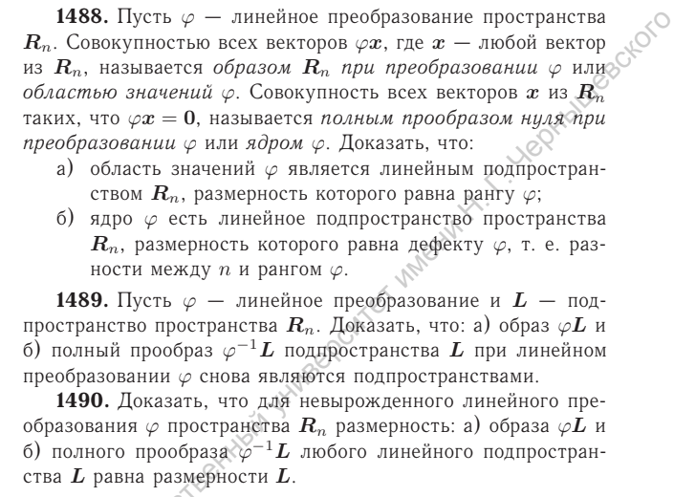

**ДЗ ЗА 01.03 (**1466,1468,1469,1471,1472,1473,1475,1498**)**

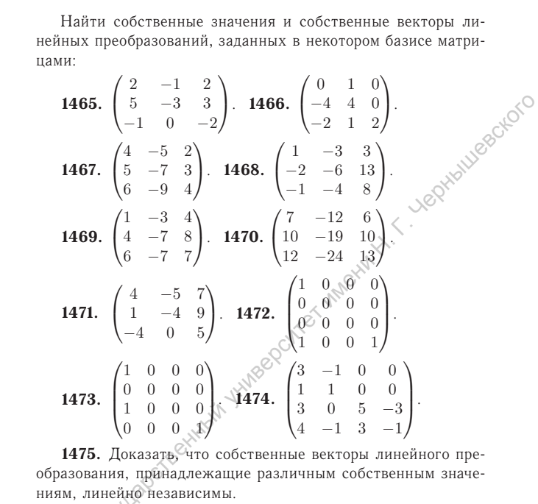 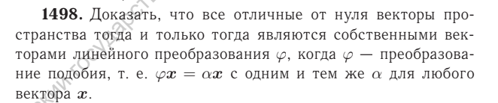

**ДЗ ЗА 08.03 (**1480,1481,1483,1500,1504**)**

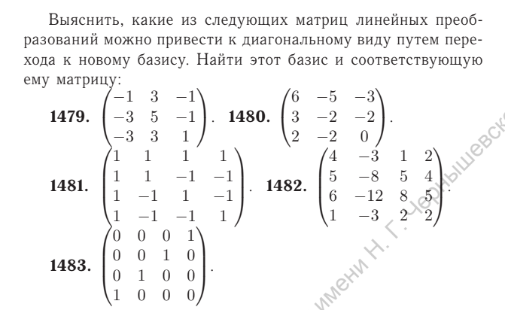

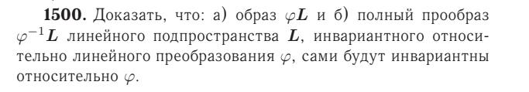 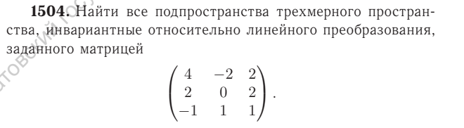

**ДЗ ЗА 15.03 (**1533,1534,1090,1096,1097,1107**)**

